Procedimiento Git Hub

1-Inicio git hub, entro a mi cuenta y mi email, creo el Repositorio y lo Inicio.

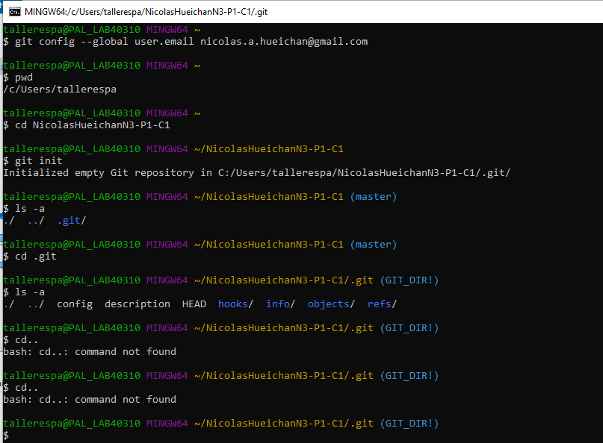

2 agrego los archivos al repositorio creado.

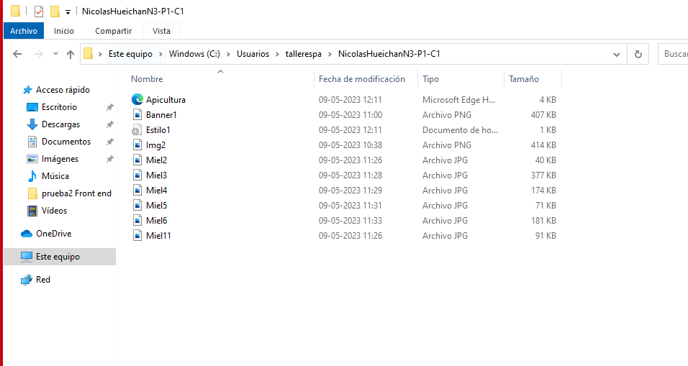

3 entro al master y con Git Status visualizo los archivos que tengo que agregar.

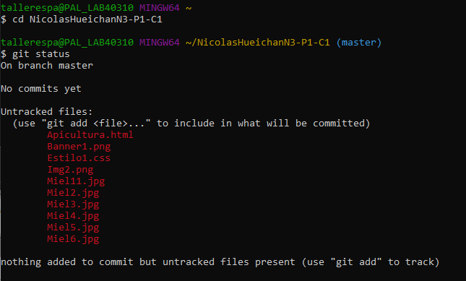

4 con git add . agrego todos los archivos que pase al repositorio y me aseguro con Git status que todo este agregado.

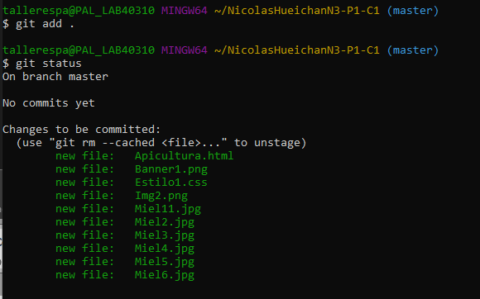

5 Comprometo todos los archivos ingresados y con git status me aseguro que todo este como corresponde

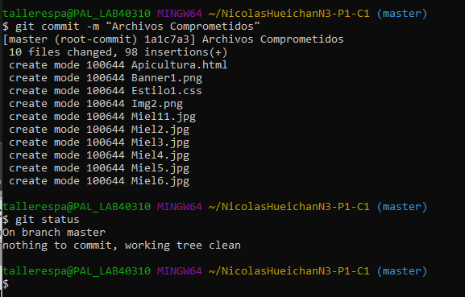

6 Subo los archivos a git hub y los comparto con el profesor .

